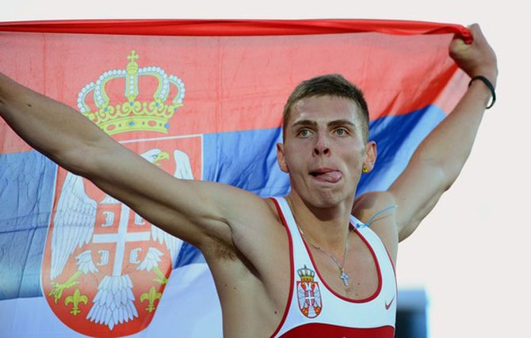

BEKRIĆ Emir

Rođen/Born: 14.III 1991. Beograd
Visina/Height: 196cm
Težina/Weight: 87kg

Član/Member: AK Novi Beograd 2004-10
AK C.zvezda (Beograd) 2011
AK Partizan (Beograd) 2012-14
AK Radnički (Kragujevac) 2015-16
AK Partizan (Beograd) od/from 2017

Trener/Coach: Mirjana Stojanović

Razvoj/Year Progression
(400m prepone/hurdles)

2007- 57,10
2008- 53,46
2009- 52,85
2010- 50,67
2011- 49,55
2012- 49,21
2013- 48,05
2014- 49,21
2015- 52,37
2016- nm;
2017- nm;

Lični rekordi/PBS
200- 22,55 (2009); 400- 46,49 (2013); indoor: 400- 47,89 (2011)

Olimpijske igre/Olympic Games
2012- 49,62 sf (49,21 Q);

Svetska prvenstva/World Championship:
2011- 49,94 sf (49,67 Q); 2013- 48,05 (48,36 sf, 49,16 Q) BRONZ;

Univerzijada/Universiade
2009- 53,16 Q; 2011- 50,20 VI (49,55 sf; 51,46 Q)

Prvenstvo Evrope/European Championship:
2012- 49,49 SILVER (49,37 sf; 50,73 Q); 2014- 49,90 VI (49,21 sf; 49,82 Q);

Prvenstvo Evrope u dvorani/European Indoor Championship:
2011- 48,34 Q;

Prvenstvo Evrope za mlađe seniore/European Under-23 Championship
2011- 49,61 BRONZ (50,41 sf; 50,96 Q)

Svetsko prvenstvo za juniore/World Junior Championship:
2010- 51,06 VII (50,91 sf; 51,68 Q)

Prvenstvo Evrope za juniore/European Junior Championship:
2009- 53,45 sf (52,85 Q)

Mediteranske igre/Mediterranean Games
2013- 48,83 (sf. 50,25) GOLD;

Balkanske igre/Balkan Games:
Prvak/winner 2011 (50,08); 2013 (48,96); 2014 (50,08);

Državni rekordi/Serbian Record Holder:
400h: 2011- 49,55; 2012- 49,37; 49,21; 2013- 49,15; 48,83; 48,76; 48,36; 48,05;

DOKUMENTACIJA:
Ljubiša Gajić (Jagodina)
ATFS Serbia

